《高铁工器具综合管理系统—使用说明书（手机版）》

今日工单

功能描述
列出登陆账号权限范围内可见的今日工单，以备查看作业计划详情。

界面截图
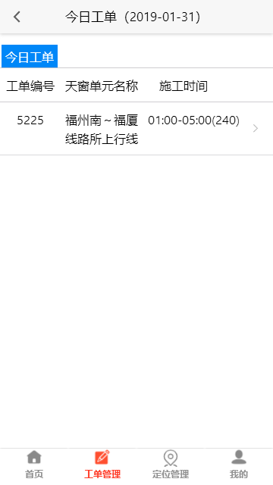

存在的问题及修改建议

历史工单

功能描述

界面截图

存在的问题及修改建议

作业计划详情

安全揭示

功能描述

界面截图

存在的问题及修改建议

班前准备

工器具准备

功能描述

界面截图

存在的问题及修改建议

人员准备

功能描述

界面截图

存在的问题及修改建议

进作业门清点

功能描述

界面截图

存在的问题及修改建议

作业门开锁

功能描述

界面截图

存在的问题及修改建议

作业现场管理

综合定位

功能描述

界面截图

存在的问题及修改建议

人员定位

功能描述

界面截图

存在的问题及修改建议

大工具定位

工具包定位

现场照片

功能描述

界面截图

存在的问题及修改建议

出作业门清点

功能描述

界面截图

存在的问题及修改建议

工作总结

功能描述

界面截图

存在的问题及修改建议

